Териториално статистическо бюро - Североизток
Отдел „Статистически изследвания - Добрич“

ИНДИКАТОРИ ЗА БЕДНОСТ И СОЦИАЛНО ВКЛЮЧВАНЕ В ОБЛАСТ ДОБРИЧ
ПРЕЗ 2023 ГОДИНА
Индикаторите за бедност и социално включване са част от общите показатели на Европейската общност за проследяване на напредъка на страните в борбата с бедността и социалната изолация. Основен източник на статистически данни за пресмятане на индикаторите е ежегодно провежданото наблюдение „Статистика на доходите и условията на живот (SILC)“. Получените данни позволяват изследване на бедността както на национално, така и на регионално ниво, като при изчисляване на линията на бедност за всяка област е приложен същият метод както при линията на бедност на национално ниво - 60% от средния общ разполагаем нетен доход на домакинствата в областта.

Фиг. 1. Линия на бедност по области през 2023 година
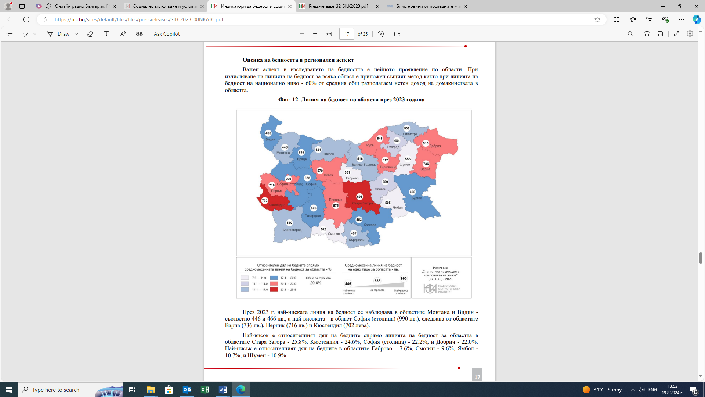
Оценка на бедността
През 2023 г. линията на бедност в област Добрич e 509.57 лв. средномесечно на лице от домакинство, при 637.92 лв. за страната. При този размер на линията под прага на бедност за област Добрич са били 22.0% от населението на областта, при 20.6% от населението на страната.
Относителният дял на жените, живеещи в риск от бедност в област Добрич, е по-малък с 6.0 процентни пункта спрямо относителния дял на мъжете, съответно 19.1 и 25.1%. В сравнение с предходната година размерът на линията на бедност в област Добрич нараства с 12.6%, а относителният дял на бедното население намалява с 5.0 процентни пункта.

- Основни индикатори за бедност в област Добрич
 | 2019 | 2020 | 2021 | 2022 | 2023
Линия на бедност - средномесечен размер - левове | 417.9 | 436.5 | 446.2 | 452.6 | 509.6
Относителен дял на бедните - % от населението | 25.1 | 20.0 | 20.2 | 27.0 | 22.0
Относителен дял на бедните преди получаването на социалните трансфери - % от населението | 43.6 | 41.0 | 42.2 | 45.6 | 46.8
Относителен дял на бедните преди получаването на социалните трансфери, с включени пенсии - % от населението | 33.0 | 27.0 | 24.5 | 32.3 | 28.4
Отношение между доходите на най-бедните и най-богатите 20% от населението (S80/20) | 6.7 | 6.1 | 5.5 | 6.0 | 9.3
Коефициент на Джини | 35.6 | 33.3 | 31.6 | 33.6 | 41.2

Системата за социална защита има съществено значение за редуциране на бедността. Данните за 2023 г. показват, че ако в доходите на домакинствата се включат доходите от пенсии, но се изключат останалите социални трансфери (обезщетения, социални и семейни помощи и добавки), равнището на бедност се повишава от 22.0 до 28.4%, или с 6.4 процентни пункта. Съответно при изключване на пенсиите и останалите социални трансфери равнището на бедност нараства до 46.8%, или с 24.8 процентни пункта.
Материални и социални лишения на домакинствата
В общите показатели за оценка на бедността са включени и субективни индикатори, свързани с материални лишения. Те показват субективната оценка и личните нагласи на лицата и домакинствата относно възможностите за задоволяване на отделни нужди и потребности. До 2020 г. за оценка на материалните лишения на домакинствата се използват девет въпроса, свързани с потреблението на конкретни стоки и услуги. От 2021 г. се включва нов показател за тежки материални и социални лишения, който показва липсата на необходими и желани предмети за водене на достоен живот. Изчислява се като дял на лицата от населението, които не могат да си позволят 7 от 13 показателя - 6 на индивидуално ниво и 7 на ниво домакинство.
- Показатели за материални и социални лишения през 2023 година
Въпроси към домакинството | Лица с ограничения – бр. | Относителен дял от населението - %
Може ли домакинството да посрещне със собствени средства неочаквани финансови разходи (неотложен ремонт на жилището или колата, подмяне на пералня или хладилник, внезапно заболяване и др.) | 89991 | 61.1%
Може ли домакинството да си позволи, ако желае едноседмична почивка извън дома | 83079 | 56.4%
Имало ли е домакинството затруднения при плащането навреме на следните разходи за жилището:
* заем за покупка на жилището, в което живее домакинството
* наем за жилището, в което живее домакинството | 52175 | 35.4%
* текущи разходи за ток, вода, отопление (без разходи за телефон)
* вноски за погасяване на кредити
Може ли домакинството да си позволи, ако желае, консумация на месо, пилешко или риба (или вегетарианския им еквивалент) всеки втори ден | 26726 | 18.2%
Позволява ли финансово състояние на домакинството да поддържа нормална температура в жилището си | 28956 | 19.7%
Притежава ли домакинството автомобил (вкл.и служебен, който се ползва за лични нужди) | 23635 | 16.1%
Може ли домакинството да си позволи подмяна на остаряла мебелировка | 75537 | 51.3%
Въпроси към лица на 16 и повече години
Наличие на интернет връзка в дома, който може да се ползва за лични нужди | 14248 | 11.2%
Подмяна на износени дрехи със закупуването на нови | 36143 | 28.5%
Купуването на два чифта обувки в зависимост от сезона, и/или за всички сезони | 46308 | 36.6%
Всяка седмица да похарчите малка сума пари за лични нужди | 26636 | 21.0%
Редовно участие в спортни и развлекателни дейности като посещения на кино, на театър, на концерт и др. | 23358 | 18.4%
Поне веднъж месечно среща с приятели/роднини за питие/хапване (вкл. в домашни условия) | 19254 | 15.2%

Най-голям брой лица в област Добрич изпитват ограничения по отношение на възможностите да посрещнат неочаквани разходи (за неотложен ремонт на жилището или колата, подмяна на пералня или хладилник, внезапно заболяване и др.) със собствени средства (61.1%), за почивката извън дома (56.4%), както и по отношение на подмяната на остаряла мебелировка (51.3%).
През 2023 г. 19.9% от населението в област Добрич живее в тежки материални и социални лишения (ограничения в 7 от 13 показателя), или с 4.9 процентни пункта повече в сравнение с 2022 година
Домакинства на безработни или с нисък интензитет на икономическа активност
За безработни домакинства в изследването се считат домакинствата, чиито членове не са били заети през последните четири седмици, т.е. всички членове на домакинството на 16 и повече навършени години са били или безработни, или неактивни.
До 2020 г. показателят се изчисляваше за лица на възраст от 18 до 59 години, а от 2021 г. той включва лица на възраст от 18 до 64 години.
Ниската икономическа активност за домакинството се изчислява като съотношението между броя месеци, в които всеки член от домакинството във възрастовата група 18 - 64 години е бил работещ през предходната година (реално отработени месеци), към общия брой месеци, които теоретично би могъл да отработи същият член на домакинството при пълна заетост. За лицата, които декларират, че работят на непълно работно време, броят на месеците се преизчислява към пълно работно време въз основа на отработените часове.
Лицата, живеещи в домакинства с нисък интензитет на икономическа активност, се дефинират като лица от възрастовата група 0 - 64 години, живеещи в домакинство, където възрастните (18 - 64-годишните с изключение на учащите от възрастовата група 18 - 24 години) работят под 20% от техния потенциал през референтната година.
През 2023 г. в област Добрич в домакинства с нисък интензитет на икономическа активност живеят 5.4 хил. лица на възраст 18 - 64 години, или 6.6% от населението (при 6.6% за страната). Спрямо 2022 г. относителният им дял намалява с 0.5 процентни пункта.
Комбиниран индикатор
Във връзка с поставените цели по ключови области в стратегията „Европа 2030” от изследването на доходите и условията на живот (EU-SILC) се изчислява комбиниран показател за регулярен мониторинг на напредъка на страните при изпълнение на националните подцели. Показателят включва лица, живеещи в риск от бедност, с материални и социални лишения и в домакинства на безработни или с нисък интензитет на икономическа активност.
Комбинирането на трите показателя показва, че през 2023 г. 30.4% от населението в област Добрич, или 44.8 хил. лица, са били в риск от бедност и социално изключване.
Стойността на показателя намалява с 3.1 процентни пункта спрямо 2022 г., като при мъжете се увеличава с 1.6 процентни пункта, а при жените намалението е със 7.4 процентни пункта.
Материални лишения при децата
В изследването „Статистика на доходите и условията на живот“ от 2013 г. се събират данни за материалните лишения на децата в домакинството (на възраст между 1 и 15 години). През 2023 г. относителният дял на децата с материални лишения (лишени от поне един от 13 показателя) е 32.6%.

Методологични бележки
С Регламент (EС) 2019/1700 на Европейския парламент и на Съвета се определя обща рамка за европейската статистика за лицата и домакинствата, основана на индивидуални данни, събрани чрез извадки. Наблюдението за доходите и условията на живот (SILC) е част от изследванията, включени в регламента, и се отнася до събирането на съпоставима и актуална информация за моментното състояние (cross-sectional data) и от повторени във времето (longitudinal data) изменения в доходите, равнище и структура на бедността и социалната изолация.
Целевата съвкупност в изследването са всички обикновени домакинства и техните членове, живеещи на територията на страната в момента на наблюдение. Лицата, живеещи в колективни домакинства и в институции, са изключени като цяло от целевата съвкупност.
Размерът на извадката за 2023 г. включва 9 379 домакинства от 6 ротационни групи от всички области на страната. Освен домакинството, попаднало в извадката, обект на наблюдение са и всички негови членове на възраст 16 и повече навършени години. Извадката се състои от шест ротационни групи, като всяка година една от ротационните групи отпада от наблюдението и се заменя с нова. Този ротационен модел на извадка осигурява два типа данни:
- Моментни (данни от текущата година на наблюдение);
- Лонгитудинални (данни за домакинствата, участвали в поне две последователни години).
Наблюдението се провежда с два типа анкетни карти:
- Въпросник за домакинството;
- Индивидуална анкетна карта за всяко лице от домакинството на възраст 16 и
повече навършени години.
Основни понятия
Линия на бедност
За изследване на равнището на бедност в методологията на Евростат се използва общ разполагаем нетен доход. Линията на бедност представлява 60% от средния общ разполагаем нетен доход на еквивалентна единица.
Еквивалентни скали
За пресмятане на индикаторите за бедност и социално включване се използва общ разполагаем нетен доход на еквивалентна единица. Поради различния състав и брой лица в домакинствата се прилагат еквивалентни скали. Използва се модифицираната ОЕСД скала, според която първият възрастен на 14 и повече навършени години получава тегло единица, вторият възрастен на 14 и повече навършени години - тегло 0.5, и всяко дете под 14 години - тегло 0.3. Теглата се присъждат на всеки член на домакинството и се сумират, за да се получи еквивалентен размер на домакинството. Общият разполагаем нетен доход за всяко домакинство се разделя на неговия еквивалентен размер и се формира общ разполагаем нетен доход на еквивалентна единица.
Претегляне на данните
Базата данни за всяка страна съдържа следните тегла:
Домакинско тегло (целева променлива DB090) за получаване на действителния брой обикновени домакинства в страната.
Персонално тегло (целева променлива RB050) за получаване на действителния брой лица на територията на страната.
Персонално тегло за всеки член на домакинството на възраст 16 и повече навършени години (целева променлива PB040) за получаване на броя на лицата на възраст 16 и повече навършени години на територията на страната.
При изчисляване на индикаторите за бедност се използва персоналното тегло (RB050), тъй като статусът на бедност се изчислява на индивидуално ниво и целевата група се отнася към цялото население, живеещо в обикновени домакинства. За някои от индикаторите, фокусирани върху лицата на възраст 16 и повече навършени години (например „относителен дял на работещите бедни“), се използва персонално тегло (РВ040) за лицата на възраст 16 и повече навършени години.
При изчисляване на индикаторите теглата се коригират с претеглящ фактор за отразяване на липсващите случаи (домакинства с нулеви доходи) в изследването (RB050a).
Поради извадковия характер на изследването за доходите и условията на живот по някои основни показатели са изчислени следните оценки:

- Оценки на някои основни показатели в област Добрич през 2023 година
 | Относителен  дял - % | Стандартна  грешка
Население в риск от бедност и социално изключване - нова дефиниция
Общо | 30.4 | 5.8
0-17 | 45.1 | 12.2
18-64 | 26.7 | 5.8
65+ | 28.5 | 5.1
мъже | 33.7 | 7.0
жени | 27.4 | 5.2
Риск от бедност
Общо | 22.0 | 5.9
0-17 | 41.0 | 12.4
18-64 | 18.8 | 5.6
65+ | 15.4 | 4.1
мъже | 25.1 | 6.9
жени | 19.1 | 5.4
Материални и социални лишения - нова дефиниция
Общо | 19.9 | 5.1
0-17 | 27.1 | 12.2
18-64 | 16.7 | 4.9
65+ | 22.4 | 4.7
мъже | 22.8 | 6.5
жени | 17.3 | 4.3

Повече информация за индикаторите на бедност и социално включване може да се намери на сайта на НСИ в рубриката „Социално включване и условия на живот“ и в Информационна система ИНФОСТАТ.

Изчислява се на основата на данни от разпределението на лицата от домакинствата по доход и е нормиран в границите от 0 до 100.

